一轮复习单元测试 细胞的能量供应和利用
本试卷分第Ⅰ卷(选择题)和第Ⅱ卷(非选择题)两部分。考试时间90分钟，满分100分。
第Ⅰ卷(选择题 共45分)
一、选择题(共30小题，每小题1.5分，共45分)
1．下列对生物代谢的描述，不符合生物学原理的是( )
A．兔子从25℃的室温中被转移到5℃的环镜中，其耗氧量将增加
B．脑组织中糖原极少，需及时从血液中摄取葡萄糖氧化供能
C．玉米胚细胞中丙酮酸的继续氧化只能在线粒体中进行
D．原核生物因无线粒体只能进行无氧呼吸
答案 D
解析 硝化细菌是原核生物，但可以进行有氧呼吸，这与该生物细胞质中含有与有氧呼吸有关的酶有关。
2．下列关于酶的叙述中，正确的是( )
A．人体中酶的活性受温度、pH的影响，并只能在人体的内环境中起作用
B．酶的形成都要经过核糖体的合成、内质网和高尔基体的加工等几个阶段
C．与光合作用有关的酶分布在类囊体的薄膜上和叶绿体基质中
D．酶均是由腺细胞合成的，具有高效性、专一性
答案 C
解析 人体内酶的活性受温度、pH的影响，在人体细胞内，内环境和外界环境中均可发生催化作用；只有分泌到细胞外的蛋白质成分的酶才需要经过核糖体合成、内质网和高尔基体加工等阶段；光反应和暗反应均需要酶的催化；凡是活细胞均可产生酶。
3．贮存的水果，通过测定下列哪项可准确判断其细胞呼吸的方式( )
A．水的生成量
B．酒精的生成量
C．有机物的消耗量
D．O₂消耗量与CO₂生成量的比值
答案 D
解析 若O₂消耗量为零，有CO₂生成，则只进行无氧呼吸，若CO₂的产生量等于O₂消耗量，则只进行有氧呼吸；若CO₂的产生量大于O₂的消耗量，则同时进行有氧呼吸和无氧呼吸。故通过分析O₂消耗量与CO₂生成量的比值可判断其细胞呼吸的方式。
4．若下图Ⅰ中装置甲与装置乙敞口培养相同数量的小球藻，光照强度对小球藻产生氧气量的影响绘制曲线如图Ⅱ(净氧量＝光合作用产生的氧气量－细胞呼吸消耗的氧气量)。据图分析，下列叙述不正确是( )
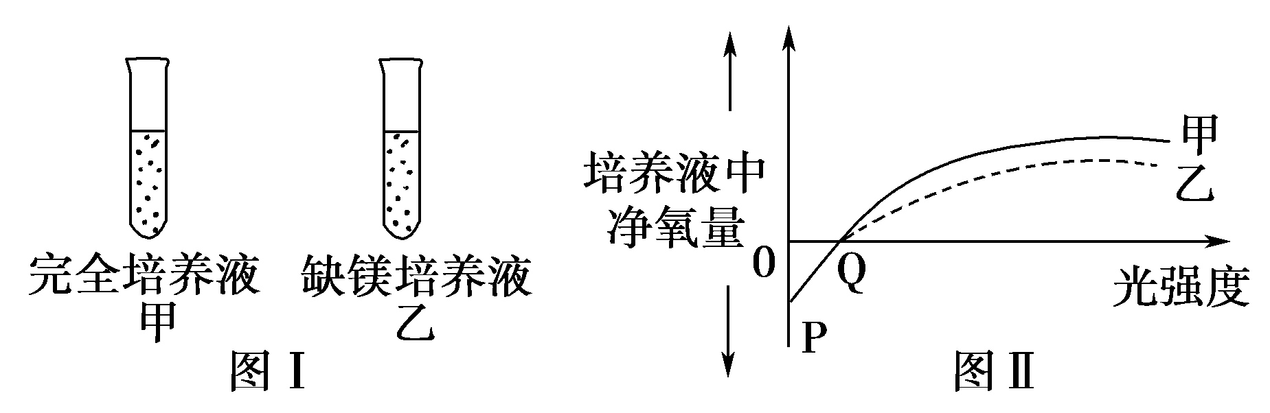
A．P处净氧量为负值，是因为小球藻不进行光合作用，且细胞呼吸消耗氧气
B．Q处净氧量为零，是因为Q处小球藻不进行光合作用
C．甲与乙两管净氧量差异的原因是乙管小球藻叶绿素合成受阻，影响光合作用
D．由图Ⅱ可知，光照强度可影响光合作用强度
答案 B
解析 由图可知：Q处的光强条件下，小球藻的光合作用释放出的氧气等于小球藻有氧呼吸消耗的氧气。
5．下列生理功能或生化反应与ATP的消耗有关的是( )
①乳酸发酵 ②光反应 ③暗反应 ④根吸收K＋ ⑤叶肉细胞吸收CO₂ ⑥小肠吸收葡萄糖和氨基酸 ⑦唾液腺细胞分泌唾液 ⑧DNA复制 ⑨翻译
⑩神经传导 ⑪矿质元素离子在植物体内运输
A．①②④⑤⑥⑩⑪
B．③④⑥⑦⑧⑨⑩
C．④⑤⑥⑦⑩⑪
D．③④⑥⑦⑩
答案 B
解析 ①②均能产生ATP，⑤是自由扩散，不能耗ATP，⑪中既不消耗ATP也不产生ATP。
6．(2011·调研卷)下列各项措施中，能提高农作物的光合作用效率的是( )
①延长作物的光合作用时间 ②增加作物的光合作用面积 ③对不同的作物给予适宜的光照强度 ④确保通风以保证二氧化碳的供给量
A．①② B．②③
C．①④ D．③④
答案 D
解析 农作物的光合作用效率是指单位时间单位面积上的光合作用产生有机物的量，延长光合作用时间和增加光合作用面积虽然能提高光合作用的产量，便却不能提高光合作用的效率。因此，本题的答案是D。
7．(2011·日照)如图曲线反映的是某种酶的催化反应速率与反应物浓度的关系。在一定的温度和pH条件下，A点以前和以后反应速率的限制因素是( )
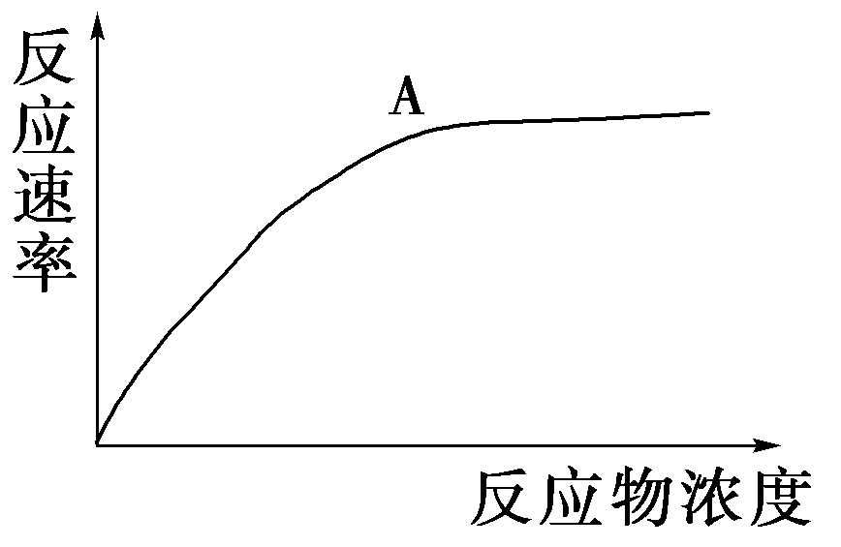
A．酶量和反应物浓度
B．反应物浓度和酶量
C．反应物浓度和反应物浓度
D．酶量和酶量
答案 B
解析 此题中酶量是定值，反应物浓度为自变量。A点表示当反应物浓度一定时反应速率达到最大值。A点前的限制因素为反应物浓度，A点后的限制因素为酶量。
8．(2010·潍坊)下图表示某植物细胞内的代谢过程，下列有关叙述不正确的是( )
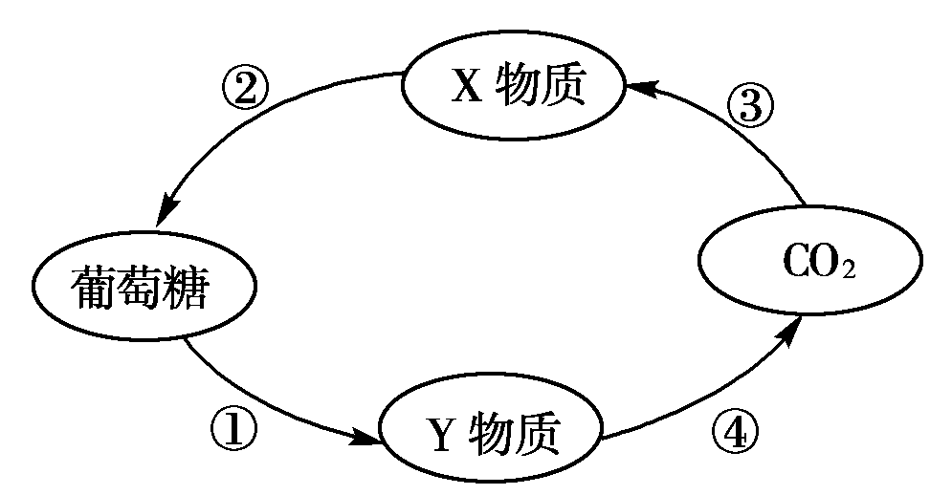
A．X、Y物质分别代表三碳化合物和丙酮酸
B．①、④过程都产生[H]
C．①过程发生在线粒体基质中，②过程发生在叶绿体基质中
D．①②③④四个过程既不消耗氧气也不产生氧气
答案 C
解析 ①过程发生在细胞质基质中，②过程发生在叶绿体基质中。
9．(2011·威海)下面有关ATP和ADP的描述中，正确的是( )
A．ATP在酶的作用下，可以连续脱下3个Pi，释放大量能量
B．ATP在酶的作用下，可以加上一个Pi储存能量
C．ATP和ADP的相互转化都需要酶的参与
D．ATP转化为ADP不需要酶参与
答案 C
解析 ATP在酶的催化作用下，脱去一个Pi，形成ADP，释放能量；ADP在酶的作用下，结合一个Pi，储存能量，形成ATP。
10．(2011·浙江)下列变化中，可在叶绿体基质中完成的是( )
①H₂O―→[H]＋O₂ ②ATP―→ADP＋Pi＋能量
③C₃―→C₆H₁₂O₆＋C₅＋H₂O ④CO₂＋C₅―→C₃
A．①②③ B．①③④
C．②③④ D．①②③④
答案 C
解析 叶绿体基质是进行暗反应的场所，主要进行CO₂的固定和C₃的还原，在该阶段需要消耗光反应产生的[H]和ATP，而①过程是水的光解，发生在叶绿体类囊体的薄膜上。
11．(2011·济宁)下列关于叶绿素合成和功能的叙述，错误的是( )
A．光是叶绿素合成的必要条件
B．低温抑制叶绿素的合成
C．矿质元素影响叶绿素的合成
D．提取的叶绿素溶液，给予适宜的温度、光照和CO₂，可进行光合作用
答案 D
解析 光合作用的场所是叶绿体，光合作用的条件需要光、叶绿体色素、酶、适宜的温度和二氧化碳等，提取的叶绿素溶液不具备以上条件，所以光合作用不能进行。
12．(2011·惠州)下列能正确说明酶不同于一般催化剂的催化特性之一的是( )
A．酶都是蛋白质
B．酶是活细胞产生的，只能在生物体内发挥催化作用
C．酶的活性随着温度升高而不断提高
D．每一种酶只能催化一种或一类物质的化学反应
答案 D
解析 酶虽然是活细胞产生的，一般情况下都是在生物体内发挥催化作用，但在体外适宜的条件下也具有催化作用，如唾液淀粉酶。酶的活性与温度有关，但一般的酶最适温度是37℃。由于酶具有专一性，每一种酶只能催化一种或一类物质的化学反应。
13．(2011·深圳)光能转化成骨骼肌细胞内ATP的能量，需经过的主要生理过程依次是( )
①光合作用 ②呼吸作用
③消化吸收 ④主动运输
A．①③④② B．①②③④
C．②①④③ D．④①③②
答案 A
解析 太阳光能首先被绿色植物进行光合作用固定在有机物中，有机物被动物食用后进入消化道内分解成小分子的有机物才能被小肠上皮细胞经主动运输进入内环境，再进入细胞内进行氧化分解把能量释放出来储存到ATP中。
14．(2010·郑州)科学家研究小麦20℃时光合作用强度与光照强度的关系，得到如图曲线，下列有关叙述不正确的是( )
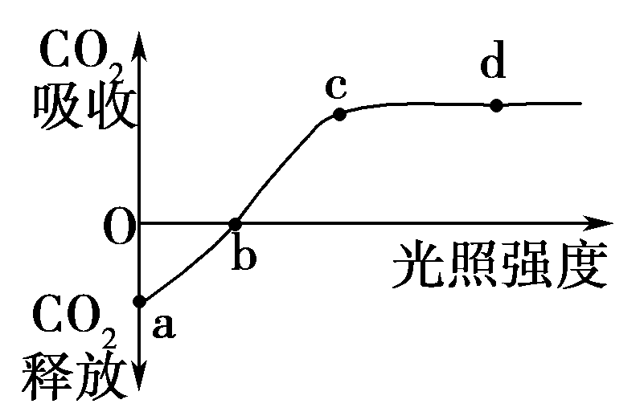
A．随着环境温度的升高，cd段位置不断上移
B．a点时叶肉细胞产生ATP的细胞器只有线粒体
C．其他条件适宜，当植物缺Mg时，b点将向右移动
D．外界条件均适宜时，c点之后小麦光合作用强度不再增加可能与叶绿体中酶的数量有关
答案 A
解析 本题考查的是光照强度、矿质元素、温度及植物内部因素对光合作用的影响情况。酶的活性受温度的影响，随着环境温度的升高，二氧化碳的吸收量会有所增加，但不会不断升高，在超过最适温度后有所下降；a点时因没有光照，叶肉细胞只能进行细胞呼吸，产生ATP的细胞器只有线粒体；当植物缺Mg时，叶绿素减少，光反应减弱，暗反应合成的有机物减少，b点将向右移动；c点之后限制光合作用的因素是暗反应，可能与叶绿体中酶的数量有关。
15．下列有关细胞呼吸与ATP的叙述，正确的是( )
A．细胞的有氧呼吸和无氧呼吸是ATP的全部来源
B．稻田定期要排水，否则水稻幼根因缺氧产生乳酸而腐烂
C．探究酵母菌的细胞呼吸方式通常用相应的试剂检测有无二氧化碳产生
D．细菌、真菌、植物和动物细胞内的生命活动都是以ATP作为直接能源
答案 D
解析 A项错在形成ATP的过程不但有有氧呼吸、无氧呼吸还有光合作用 ；B项错在水稻根无氧呼吸的产物是酒精而不是乳酸；C项错在酵母菌有氧呼吸和无氧呼吸的产物都有CO₂，根据是否产生CO₂，无法确定其呼吸方式；ATP是所有生物生命活动的直接能源物质，故D项叙述是正确的。
16．下列是对光合作用和细胞呼吸的一些比较，其中错误的是( )
A．同一叶片在不同生长发育时期，其光合作用速率和细胞呼吸速率都有差异
B．温度对光合作用和细胞呼吸影响的原理是一样的
C．空气中的二氧化碳浓度是目前生产中光合作用的一个主要限制因素
D．在实际生产中，可以通过增加光合作用的面积来增加光合作用的速率
答案 D
解析 在实际生产中，可以通过增加光合作用的面积来增加农作物的产量，但并不能增加光合作用的速率。
17．(2011·济南)用大豆新鲜绿叶进行如图装置的实验，置于充足的光照下，分析D处的气体成分，最可能发现( )
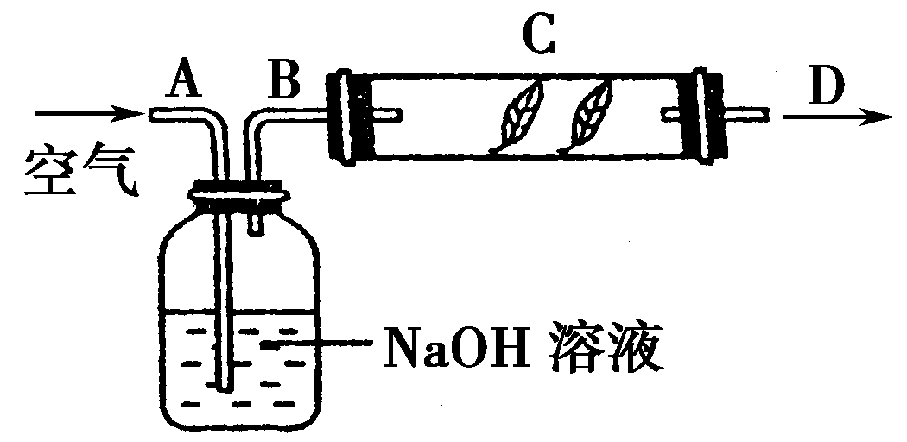
A．O₂量多于B处 B．O₂量与B处一样多
C．无CO₂和O₂ D．CO₂量多于B处
答案 D
解析 由于CO₂被NaOH吸收，所以在C处没有CO₂，植物叶片无法进行光合作用，但C处有氧气，叶片可以进行有氧呼吸产生CO₂经D处排出。
18．(2011·淄博)某校生物兴趣小组在玻璃温室里进行植物栽培实验。他们对室内空气中的CO₂含量进行了24 h测定，并根据数据绘制成下图曲线。请问图中表示光合速率等于呼吸速率的点是( )
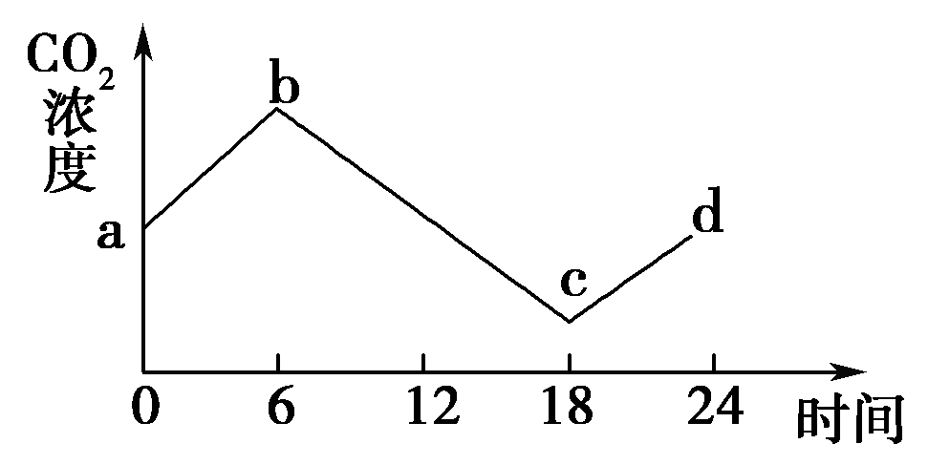
A．a、b B．b、c
C．a、c D．a、d
答案 B
解析 a～b、c～d测得温室里CO₂含量上升，是由于呼吸作用大于光合作用。b～c测得CO₂含量下降，是由于呼吸作用小于光合作用。b、c两点光合速率等于呼吸速率。
19．(2011·咸阳)利用小球藻培养液进行光合作用实验时，在其中加入抑制暗反应的药物后，发现在同样的光照条件下释放氧气的速率下降。主要原因是( )
A．叶绿素吸收光能的效率下降
B．NADPH等的积累，光反应速率减慢
C．合成ATP所需酶的活性受到抑制
D．暗反应中生成的水减少，使光反应的原料不足
答案 B
解析 虽然光合作用的光反应与暗反应是发生在不同位置的不同化学反应，但两者之间是相互影响、相互制约的。暗反应消耗光反应提供的NADPH和ATP，光反应消耗暗反应提供的ADP和Pi，所以当其中一环节受阻时，另一反应的产物积累会使反应变慢。
20．(2011·济南)某绿色植物的叶肉细胞中，存在两种主要的代谢过程，如下图所示。对此解释错误的是( )
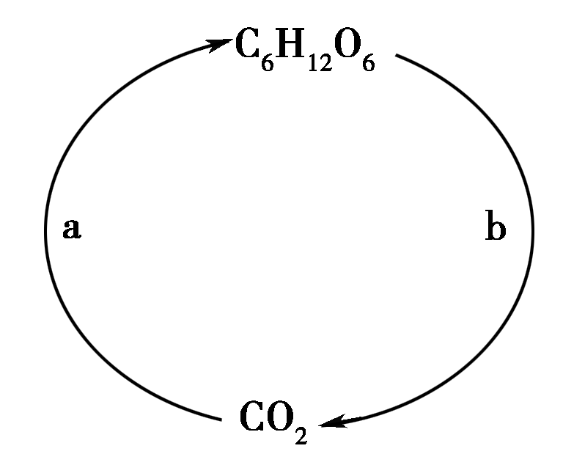
A．a表示光合作用，只在叶绿体中发生
B．b表示有氧呼吸，只在线粒体中发生
C．a过程会产生氧气和水
D．b过程会消耗氧气和水
答案 B
解析 有氧呼吸的场所是细胞质基质和线粒体。
21．(2011·泉州)如图表示某绿色植物在生长阶段内物质的转变情况，下列叙述正确的是( )
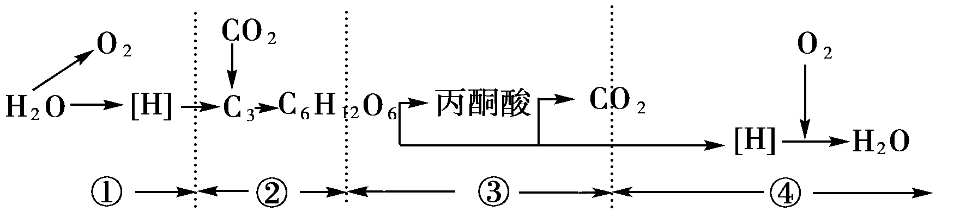
A．④过程产生ATP最多，①过程光能转变为化学能储存在ATP中
B．进行②过程的CO₂只来自大气，产生的C₆H₁₂O₆存在于液泡中
C．进行③过程时需有水参与，产生少量ATP
D．给植物浇灌HO，根细胞会产生C¹⁸O₂，④过程不会产生HO
答案 C
解析 图中①是光反应，②是暗反应，③是细胞呼吸第一、二阶段，④是细胞呼吸第三阶段。从这几个阶段看，光反应产生的ATP最多，因为光反应产生的ATP都用来合成葡萄糖等有机物，而细胞呼吸产生的能量还有一部分以热能形式散失掉了，产生的ATP远远不如光反应多。暗反应需要的CO₂除来自大气外，还来自植物的细胞呼吸。细胞呼吸第二阶段需要水参与。由有氧呼吸反应式知生成的CO₂中的氧来自水和C₆H₁₂O₆，光合作用产生的O₂可用于细胞呼吸，给植物浇灌HO，④过程会产生HO。
22．(2011·郑州)植物的光合作用和呼吸作用都要受到外界环境因素的影响，下图所示有关曲线表示正确的是( )
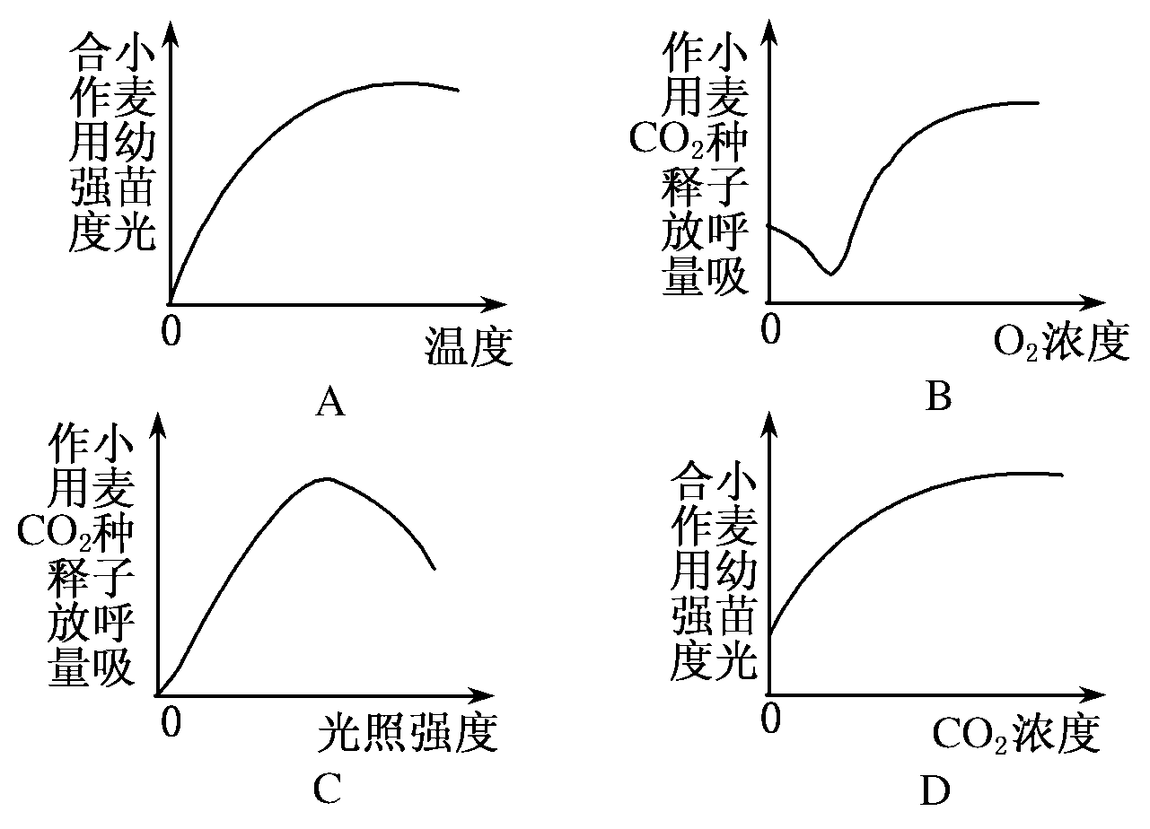
答案 B
解析 在0 ℃时小麦也能进行光合作用，所以A选项错。C选项错在光照强度为0时，小麦幼苗的呼吸作用强度不为0。D选项错在CO₂浓度为0时，植物是不可能进行光合作用的。B选项一开始，有氧的条件下，无氧呼吸受抑制，有氧呼吸又较弱，所以CO₂释放量减少，后来有氧呼吸逐渐增强，CO₂释放量逐渐增加。
23．在植物光合作用的发现历程中，萨克斯的成就是( )
A．植物能够吸收CO₂，同时放出O₂
B．叶片在光下能够产生淀粉
C．光合作用释放的氧气来自于水
D．追踪到光合作用中碳元素的行踪
答案 B
解析 萨克斯采用碘液检测淀粉的方法，确定叶片在光下能产生淀粉，鲁宾和卡门运用放射性同位素标记法证明了光合作用释放的O₂来自于水，卡尔文用¹⁴C标记的CO₂追踪了碳元素的行踪。
24．(2011·汕头)将一个土豆(含有过氧化氢酶)切成大小和厚薄相同的若干片，放入盛有一定体积和浓度的过氧化氢溶液的针筒中(如图所示)，若土豆片为4片时，在温度为35℃的条件下，每隔5min收集一次数据，根据数据绘制出如图曲线1。利用同样的实验装置，改变某条件后，收集数据可绘制曲线2。则改变的这种条件是( )
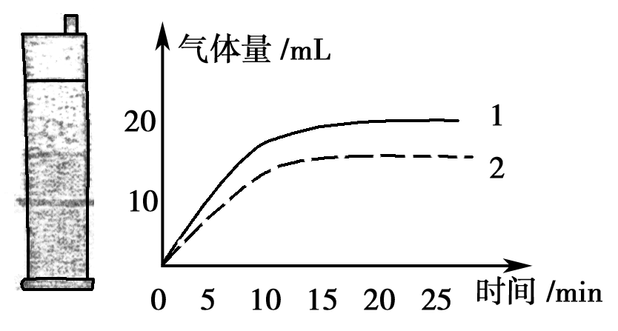
A．增加土豆片的数量
B．降低过氧化氢溶液的浓度
C．将温度提高到80℃
D．将针筒换成更大容积的
答案 B
解析 图中曲线2与1比较，产气量相对减少；若增加土豆片数量，则在开始数分钟上应该是增多的；若将温度提高到80℃，因高温导致酶失活，所以无气体产生；若将针筒换成更大容积的，则产气量不变；若降低过氧化氢溶液的浓度，则因底物浓度减少而导致产气量也减少。
25．(2011·烟台)在绿色植物的光合作用和细胞呼吸过程中，两者都可产生的物质是( )
A．[H]、ATP B．O₂、[H]、ATP
C．[H]、ATP、CO₂ D．[H]、ATP、丙酮酸
答案 A
解析 光合作用光反应产生[H]和ATP。有氧呼吸第一阶段和第二阶段产生[H]，三个阶段均产生ATP。光合作用产生O₂，不产生CO₂和丙酮酸，细胞呼吸产生CO₂和丙酮酸，不产生O₂。
26．细胞呼吸对生命活动意义重大，下面关于细胞呼吸的叙述正确的是( )
A．线粒体是有氧呼吸的主要场所，没有线粒体的细胞只能进行无氧呼吸
B．有叶绿体的细胞可以自行合成ATP，因此不需要细胞呼吸提供能量
C．动物停止细胞呼吸就不能合成ATP，作为生命基本特征的新陈代谢就此终结
D．细胞呼吸中有机物的分解必须有水和氧气参与才能释放储存的能量
答案 C
解析 原核细胞都没有线粒体，但硝化细菌和蓝藻可在细胞膜上进行有氧呼吸；在叶绿体中进行光反应产生的ATP被用于暗反应转变为有机物中的化学能，细胞进行生命活动所需要的能量由细胞呼吸分解有机物来提供；生命活动的进行由ATP直接提供能量，细胞呼吸是ATP的重要来源；有氧呼吸需要水和氧气直接参与，而无氧呼吸不需要水和氧气直接参与。
27．(2011·威海)下列物质在生物体内的转化过程中需要ATP的是( )
A．葡萄糖→乙醇＋CO₂
B．葡萄糖→乳酸
C．H₂O＋CO₂→C₆H₁₂O₆
D．蛋白质→氨基酸
答案 C
解析 葡萄糖氧化分解成无机物或者小分子有机物(乙醇或乳酸)时释放能量，产生ATP；将H₂O和CO₂合成有机物C₆H₁₂O₆需要由光能转化成的ATP提供能量，或者由体外无机物氧化释放能量合成的ATP提供能量；蛋白质水解成氨基酸是在消化酶催化作用下的分解作用，既不产生ATP，也不消耗ATP。
28．(2011·济宁)农技员为准确把握蔬菜大棚内CO₂的浓度变化情况，在大棚内安装了CO₂测量器，假定6时、18时分别为日出、日落时间，请你预期一天内大棚中CO₂变化的最可能情况是下图中哪条曲线所示( )
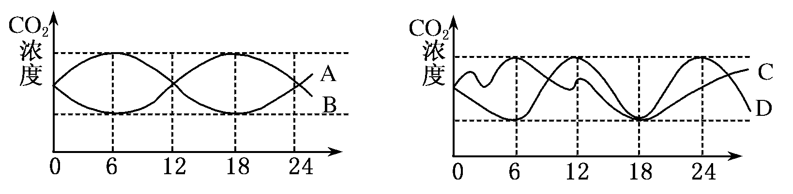
答案 C
解析 植物在白天既能进行光合作用，也能进行呼吸作用，但在夜间只进行呼吸作用。由于大棚是一个相对封闭的空间，在夜晚，呼吸作用使CO₂浓度逐渐升高；在白天，由于光合作用的强度一般远大于呼吸作用，大棚内的CO₂浓度便会逐渐降低。
29．(2011·唐山)作为系统的边界，细胞膜在细胞的生命活动中有多种功能。下图的模型主要表明了细胞膜的何种功能( )
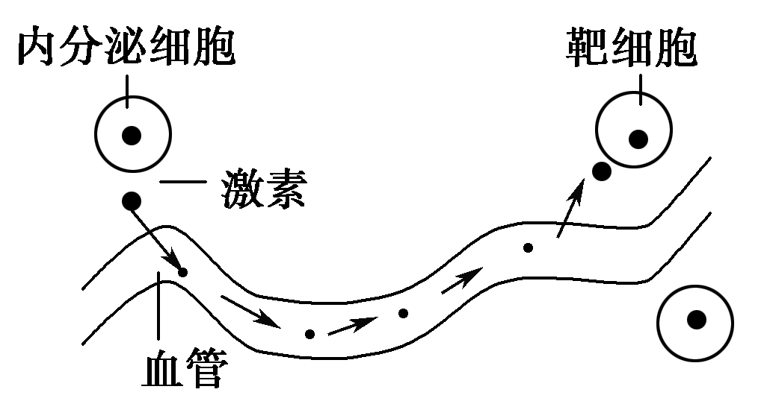
A．进行细胞间信息交流
B．控制物质进出细胞
C．促进物质的运输
D．将细胞与外界环境分开
答案 A
30．(2011·北京东城)下图为某高等植物叶肉细胞的结构模式图，下列相关叙述不正确的是( )
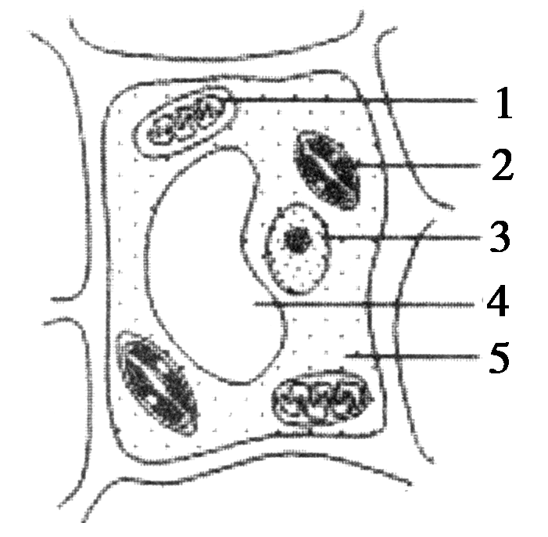
A．图中能产生ATP的结构有1、2、5
B．结构1中产生的CO₂扩散出来进入2中被利用，穿过生物膜的层数为4层
C．结构3是遗传物质储存和复制的主要场所，是细胞遗传特性和细胞代谢活动的控制中心
D．结构2和4中都含有叶绿素和类胡萝卜素等色素
答案 D
解析 由图可知，1为线粒体，2为叶绿体，3为细胞核，4为液泡，5为细胞质基质。叶绿体为双层膜结构，可进行光合作用产生ATP，线粒体和细胞质基质进行呼吸作用可产生ATP，故A项正确。叶绿体和线粒体都具有双层膜，故B项正确。叶绿体中含有叶绿素和类胡萝卜素，而液泡中的色素主要是花青素，故D项错误。
第Ⅱ卷(非选择题 共55分)
二、非选择题(本大题6小题，共55分)
31．(2010·福州)(9分)甲图表示光合作用与呼吸作用过程中物质变化的关系，乙图代表植物从外界吸收CO₂量随光照强度的变化过程，根据图解回答下列问题。
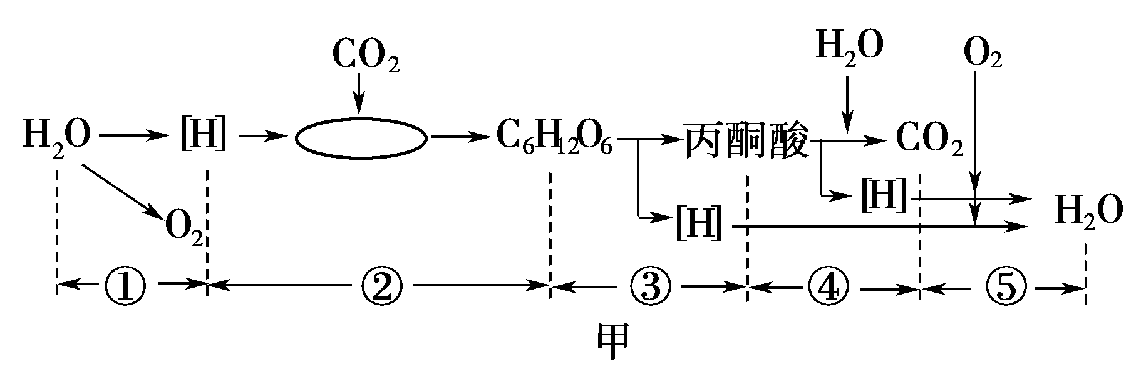
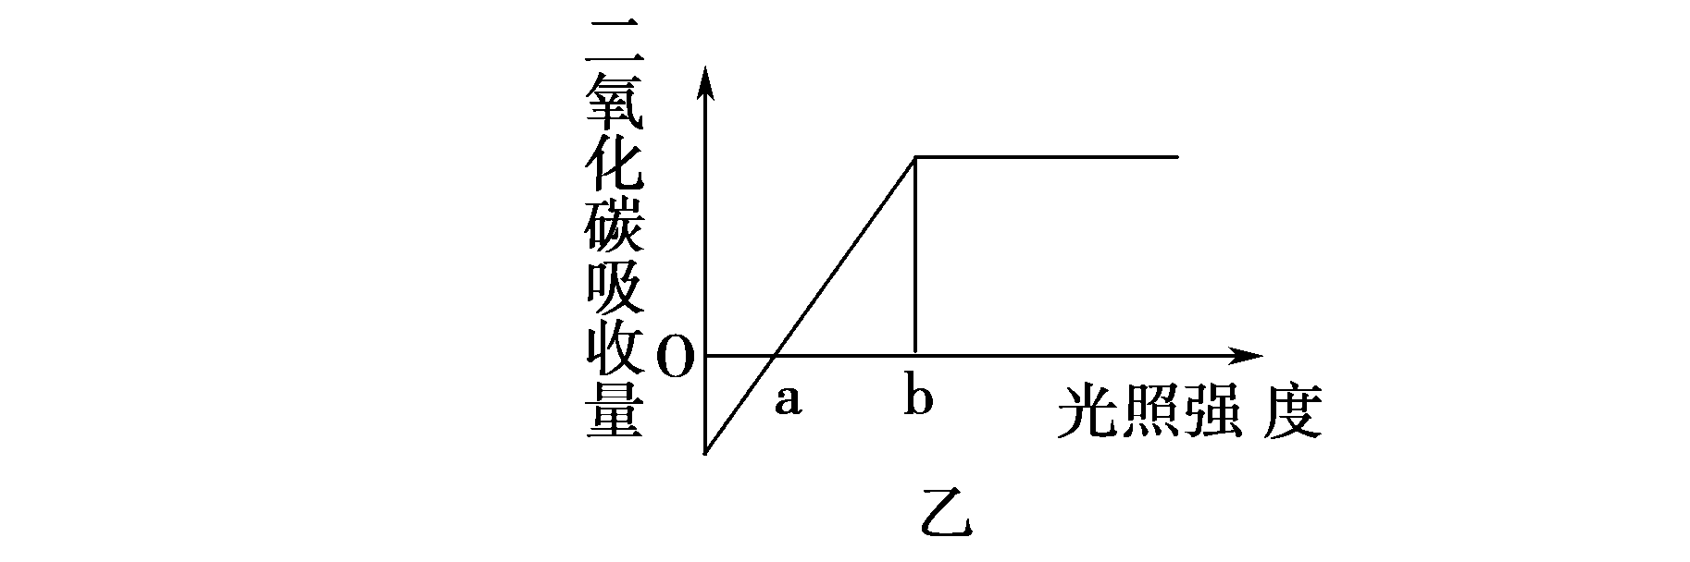
(1)甲图的过程在细胞质基质中进行的是________，在叶绿体基质中进行的是________，在线粒体基质中进行的是________。
(2)①、③和④过程产生的[H]分别用于________、________、________。
(3)甲图的过程能在具有细胞结构的各种生物体中进行的是________，该过程是________________________________________________________________________
________________________________________________________________________。
(4)甲图的过程能产生ATP的是________。
(5)影响①过程进行的外界因素有________。
(6)在乙图a点时，说明甲图的过程________和________强度相等，在O点时，甲图中植物体内不能进行的过程是________和________。
答案 (1)③ ② ④
(2)还原三碳化合物 与氧结合生成水 与氧结合生成水
(3)③ 有氧呼吸的第一阶段和无氧呼吸的第一阶段(或呼吸作用的第一阶段)
(4)①③④⑤
(5)光、温度等
(6)①② ③④⑤ ① ②
解析 光合作用的光反应阶段、有氧呼吸第一和第二阶段、无氧呼吸阶段都产生[H]和ATP。不论是进行有氧呼吸还是无氧呼吸，第一阶段是相同的。
32．(9分)(2010·江苏)下图表示一个水稻叶肉细胞内发生的部分代谢简图。图中①～⑤表示反应过程，A～L表示细胞代谢过程中的相关物质，a、b、c表示细胞的相应结构。请据图作答：
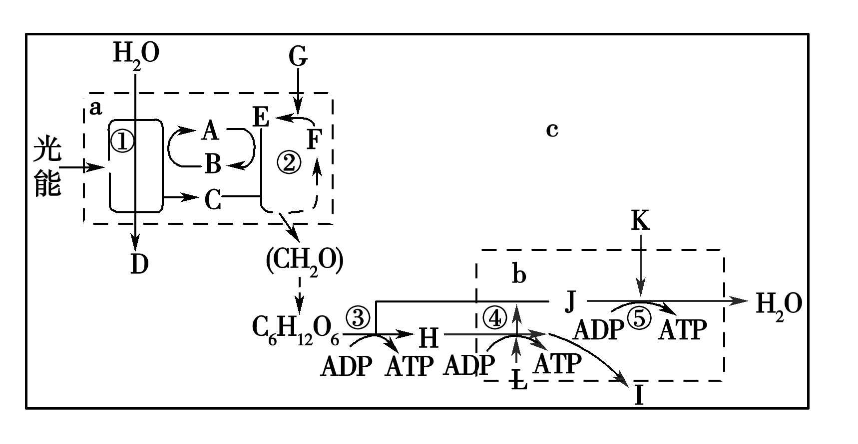
(1)上图中，反应过程①的场所是________，反应过程④的场所是________。
(2)结构a中发生的能量转换过程是________。在其他环境条件适宜而光照强度恰为光补偿点时，单位时间内A～L各物质中产生量与消耗量相等的有________。
(3)叶肉细胞在③④⑤过程中，产生能量最多的过程是
________________________________________________________________________。
(4)干旱初期，水稻光合作用速率明显下降，其主要原因是反应过程________受阻。小麦灌浆期若遇阴雨天则会减产，其原因是反应过程________受阻。
答案 (1)叶绿体囊状结构薄膜(或类囊体) 线粒体基质 (2)光能转变成活跃的化学能，再转变成稳定的化学能(或光能转变成有机物中稳定的化学能) G＝I、D＝K(答A＝B、C＝J也对)
(3)⑤ (4)② ①
解析 a为叶绿体，①是光反应，场所是类囊体，②是暗反应，场所是叶绿体基质，A是ATP，B是ADP，C是[H]，D是氧气，F是C₅，G是二氧化碳，E是C₃。b是线粒体，③是有氧呼吸第一阶段，④是有氧呼吸第二阶段，⑤是有氧呼吸第三阶段，H是丙酮酸，L是水，I是二氧化碳，J是[H]，K是氧气。
叶绿体中发生光能转变成活跃的化学能，再转变成稳定的化学能。光照强度恰为光补偿点时，光合作用与呼吸作用强度相等，光合作用吸收的二氧化碳与细胞呼吸释放的二氧化碳相等，光合作用释放的氧气与细胞呼吸吸收的氧气相等。在细胞呼吸中，第三阶段产生能量最多。
干旱时叶片气孔关闭，吸收二氧化碳减少，影响暗反应，水稻光合作用速率明显下降。小麦灌浆期若遇阴雨天，光照减弱，影响光反应。
33．(2011·泰安)(9分)图示绿色植物在水分充足的条件下光合作用的强度与环境因素的关系。请仔细分析图中曲线，回答下列问题：
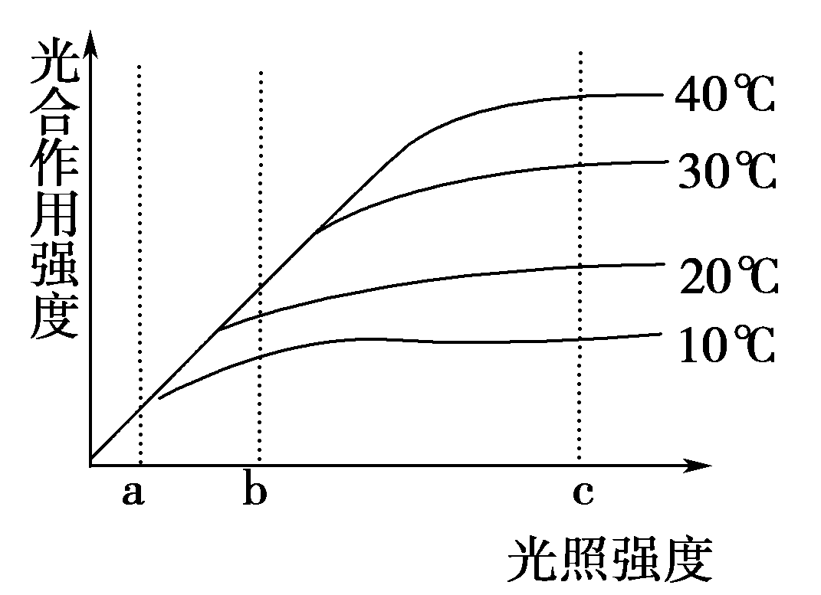
(1)从图中曲线可知影响光合作用的主要非生物因素是______________。
(2)根据你对图中曲线的分析，你认为光合作用强度与温度之间的关系是______________________。
(3)你认为在温度为40℃，光照强度为c时，限制光合作用进行的内在因素是____________________。
(4)在光照强度为b的条件下，温度为30℃时，限制光合作用的内在因素是________，如果大棚栽培蔬菜，在这种情况下应采取什么措施有利于蔬菜的生长？____________。原因是__________。
(5)在光照强度为b，温度为20℃时，限制光合作用的内在因素是____________________，如果大棚栽培蔬菜，此时应采取什么措施有利于蔬菜的生长？______________。原因是________________。
答案 (1)光照强度和温度
(2)在一定的温度范围内，光合作用强度随着温度的升高而增强
(3)暗反应过程中的酶的数量和酶的最大活性
(4)光反应 适当降低温度 降低呼吸消耗
(5)暗反应中酶的活性 适当提高温度 提高暗反应过程中酶的活性
解析 图示曲线中自变量有光照强度和温度，因变量是光合作用强度；在10℃至40℃的范围内，随温度升高，光合作用强度逐渐增强；c点时光合作用强度不再随光照增强而增强，限制因素主要是内部因素，即有关酶的数量和活性；30℃及40℃时，a～b限制因素为光照强度太小，光反应不足，产生的[H]和ATP太少，此时大棚内宜采取适当降温的措施，以减少有机物消耗；10℃及20℃时，光照强度为b时，光合作用强度不再随光照强度增强而增强，其限制因素主要是温度低导致暗反应的酶活性太低，此时可通过适当提高温度来提高暗反应中酶的活性。
34．(2011·宁德)(9分)某研究性学习小组为测定田间棉花的光合作用强度，设计如下实验方案：
实验原理：①光合作用强度用单位时间内单位面积叶片合成有机物的量表示。
②5%的三氯乙酸能杀死筛管细胞(筛管是运输有机物的结构)。
实验材料：号牌、5%的三氯乙酸溶液、分析天平、称量皿、记录表、纱布、刀片等。
实验步骤：
第一步：晴天在田间选定有代表性的棉花叶20片，按编号1～20持号牌。
第二步：将选定叶片的叶柄用5%的三氯乙酸溶液点涂一圈，杀死叶柄筛管细胞。
第三步：按编号顺序分别剪下叶片对称的一半，依次夹于温润的纱布中，贮于暗处，记作甲组；4小时后，按编号顺序以同样的速度剪下另外半片叶，也依次夹于湿润的纱布中，记作乙组。
第四步：返回实验室后，在同号叶片的对应位置各取1 cm²的两个叶块，将两组叶块分别置于两个称量皿中；将两个称量皿中的叶片分别进行烘干处理，在分析天平上称重，记录数据，计算结果。
请分析并回答：
(1)将叶柄管细胞杀死的目的是__________________________________________。
(2)实验材料不是一片叶片而是20片叶片，目的是________________________________________________________________________
________________________________________________________________________。
(3)测定棉花的光合作用强度，除了本实验所用称量干物质的质量外，理论上还可以采用测定________。
(4)第三步中的甲组叶片内C₅的含量变化情况是________。
答案 (1)阻止实验叶片的光合作用产物输出
(2)排除偶然因素对实验结果的影响，减小实验误差
(3)O₂的释放量(或CO₂的吸收量)
(4)减少
解析 (1)导管主要运输水分、无机盐，而筛管主要运输有机物。(2)一片偶然性大，多片可以减小实验误差。(3)要表示光合作用强度可以称量干物质的质量、测量O₂的释放量或CO₂的吸收量。(4)叶面积减小，光合作用的强度降低，还原阶段受阻，C₅的含量减少。
35．(2011·莱芜)(10分)下图中的甲、乙两图为一昼夜中某作物植株对CO₂的吸收和释放状况的示意图。甲图是在春季的某一晴天，乙图是在盛夏的某一晴天，请据图完成问题：
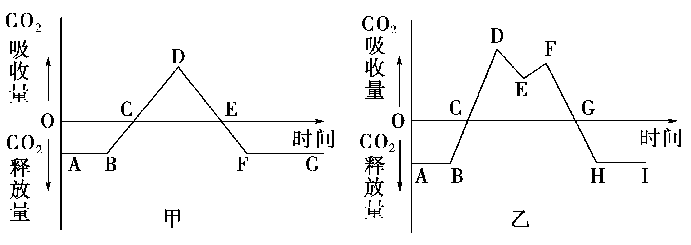
(1)甲图曲线中C点和E点(外界环境中CO₂浓度变化为零)处，植株处于何种生理活动状态？______________________________________。
(2)根据甲图推测该植物接受光照的时间是曲线中的________段，其中光合作用强度最高的是________点，植株积累有机物最多的是________点。
(3)乙图中FG段CO₂吸收量逐渐减少是因为________，以致光反应产生的________和________逐渐减少，从而影响了暗反应强度，使化合物数量减少，，影响了CO₂固定。
(4)乙图曲线中间E处光合作用强度暂时降低，可能是因为__________________________________________。
答案 (1)呼吸作用释放CO₂的量等于光合作用吸收CO₂的量。(2)BF D E (3)光照强度逐步减弱 ATP [H] (4)温度高，蒸腾作用过强，气孔关闭，影响了CO₂原料的供应
解析 首先，要认真看清坐标的含义，然后进行曲线分析；其次，要把光合作用和呼吸作用联系起来考虑，并用两个生理过程进行的条件和时间进行分析，注意光合作用强度决定制造有机物的量与有机物总积累量之间的联系和区别；第三，乙图的E点CO₂吸收率降低的机理，不仅要从外界因子的整天变化情况及此时的限制因素考虑，还要联系植株的其他生理活动进行思考。
36．(2011·唐山)(9分)已知2H₂O₂===2H₂O＋O₂↑，可以通过观察反应过程中O₂的生成速度(即气泡从溶液中释放的速度)来判断H₂O₂分解反应的速度。请用所给的实验材料和用具设计实验，使其能同时验证过氧化氢酶具有催化作用和高效性。要求写出实验步骤、预测实验结果、得出结论，并回答问题。
实验材料与用具：适宜浓度的H₂O₂溶液 蒸馏水，3.5%FeCl₃溶液，0.01%过氧化氢酶溶液，恒温水浴锅，试管。
(1)实验步骤：
①
②
③
(2)实验结果预测及结论
整个实验中，不同处理的试管中O₂的释放速度从快到慢依次是：________________________________________________________________________
________________________________________________________________________
由此可得出的结论是：__________________________________________________。
(3)如果仅将实验中的恒温水浴改为80℃，重做上述实验，O₂释放的速度最快的是__________________，原因是_____________________________________________________
________________________________________________________________________
________________________________________________________________________。
答案 (1)①取3支试管，各加入等量且适量的H₂O₂溶液，放入37℃恒温水浴锅中保温适当时间
②分别向上述3支试管加入等量且适量的蒸馏水、FeCl₃溶液和过氧化氢酶溶液
③观察各管中释放气泡的快慢
(2)加酶溶液的试管、加FeCl₃溶液的试管、加蒸馏水的试管 酶具有催化作用和高效性
(3)加FeCl₃溶液的试管 在此温度下，FeCl₃催化作用加快，而过氧化氢酶因高温变性而失去了活性
解析 本题考查酶的作用特性，可结合教材中相关实验分析回答。
高考试题来源：http://www.gaokao.com/zyk/gkst/

